黑龙江东方学院网络教学平台使用手册

（学生网页版）

一、网页版：

1.浏览器输入网址http://dfxy.fanya.chaoxing.com进入黑龙江东方学院网络教学平台

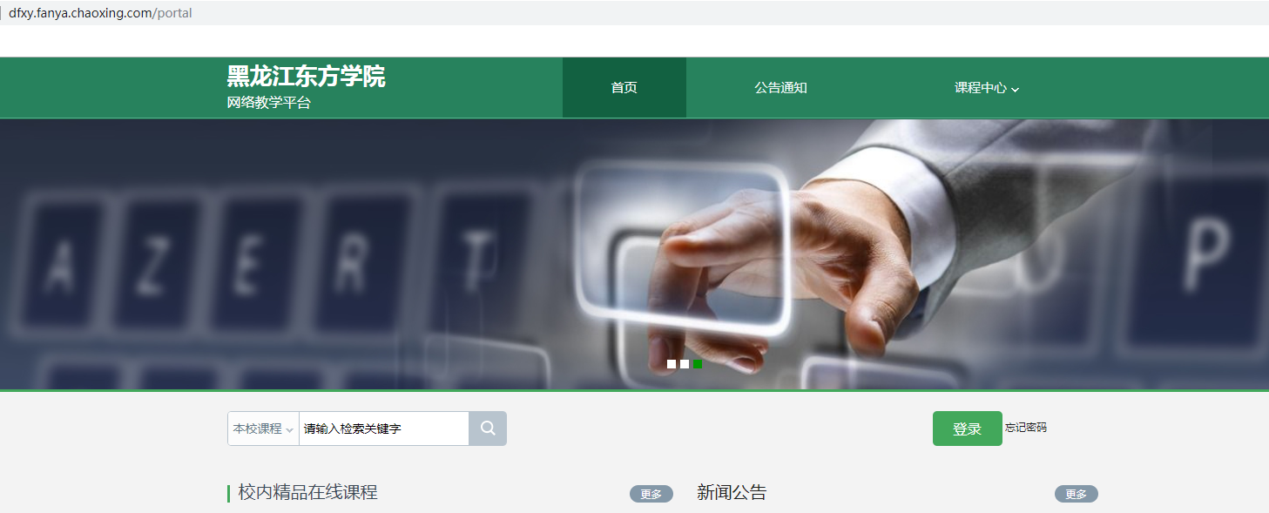

2.登录

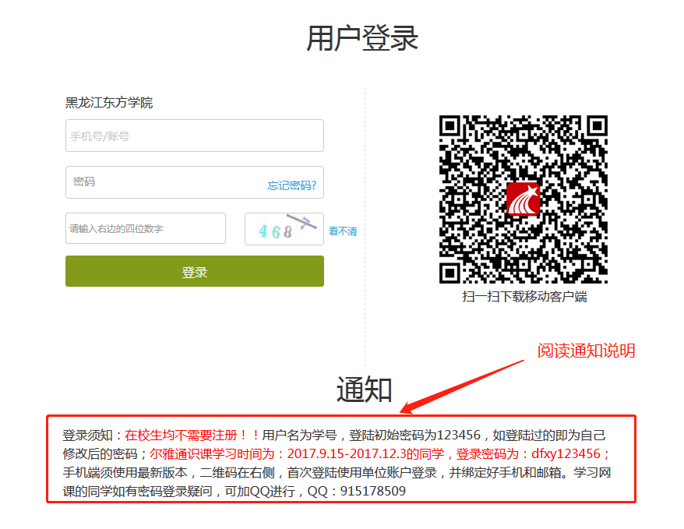

个人页面

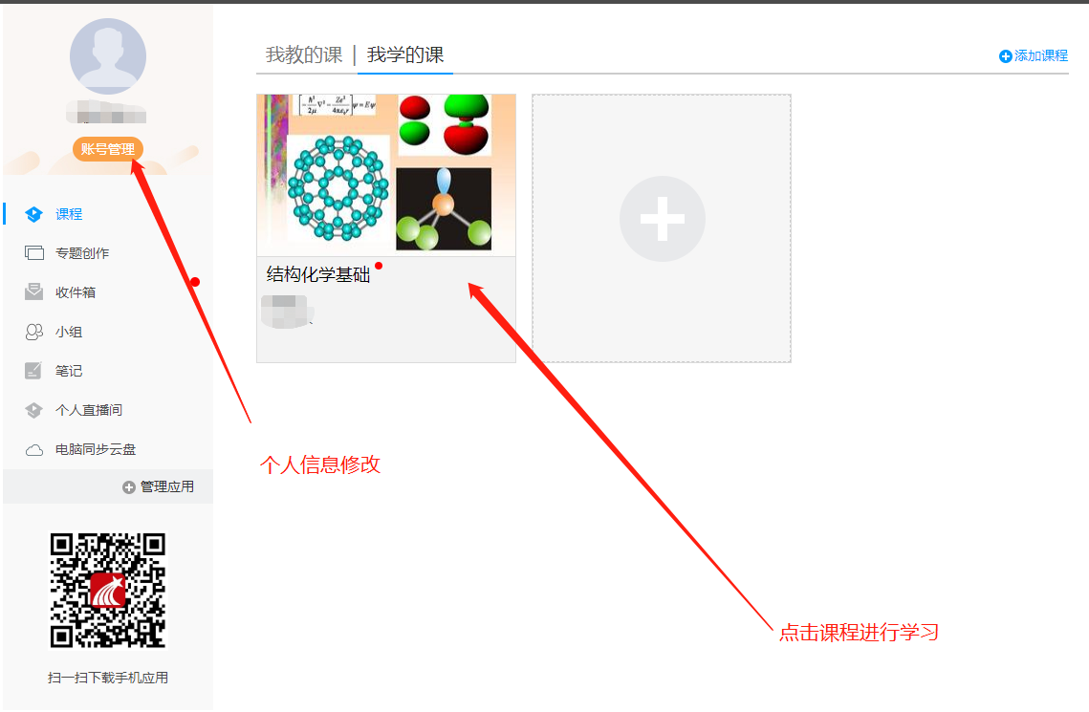

收取通知

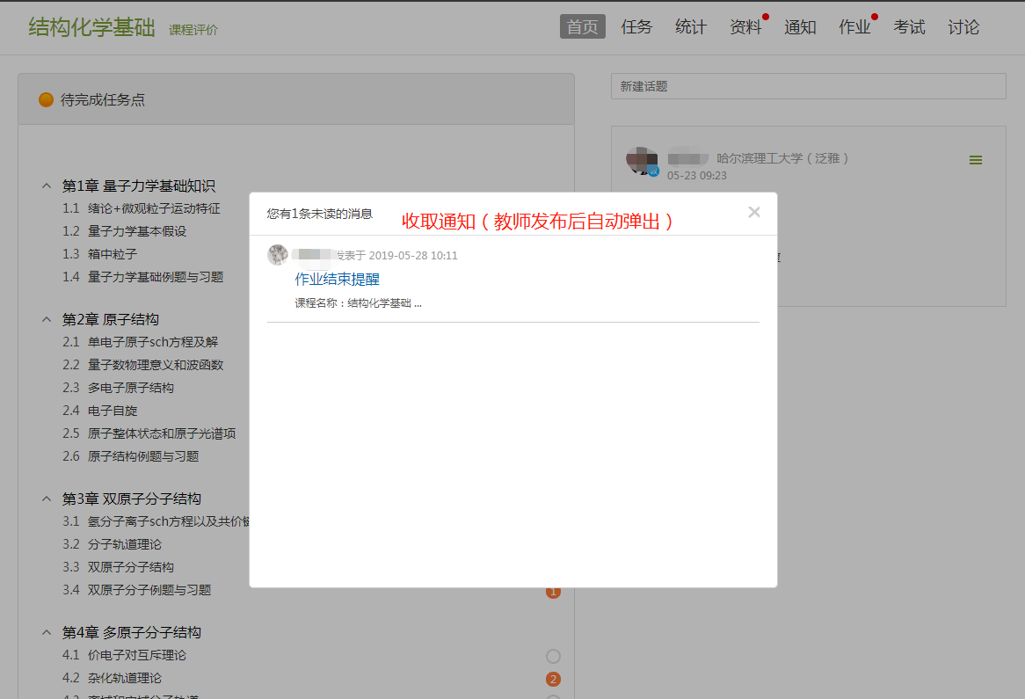

课程页面简介

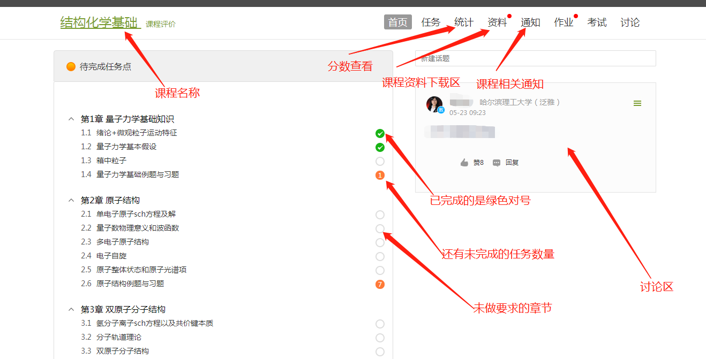

成绩查看

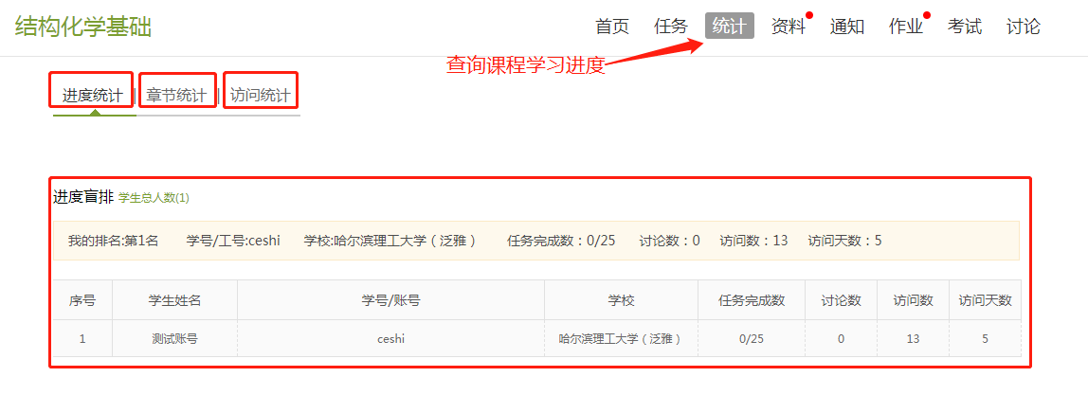

资料下载

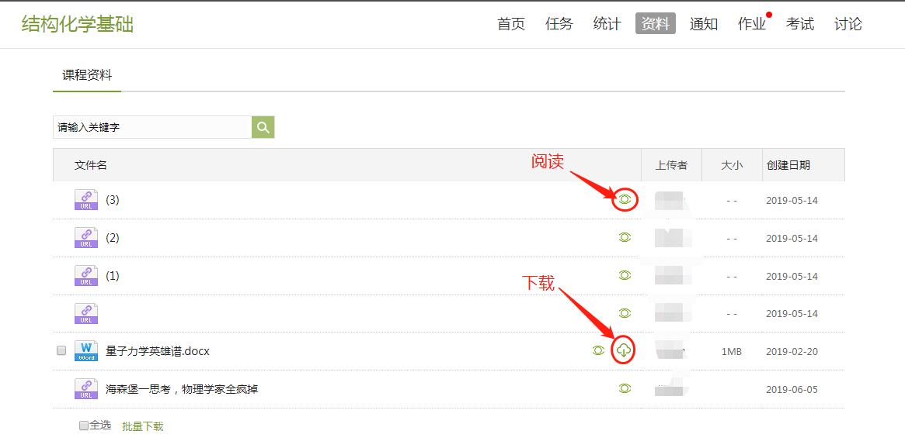

通知查看

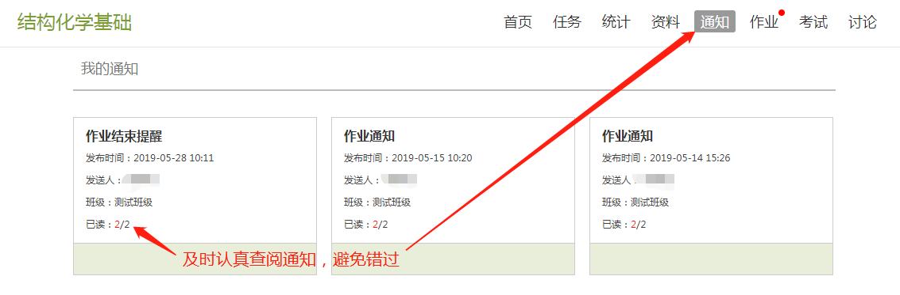

作业及考试

